 | F E S T A D I  S A N B I A G I O  2–3–4 FEBBRAIO 2018  *** | 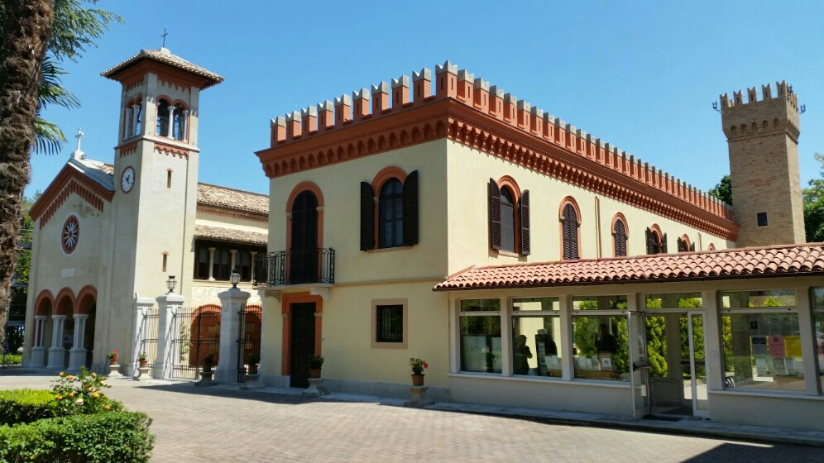
Cari Amici
E’ ormai vicina la festa di S. BIAGIO cara a tutti noi. Quest’anno, mentre sono ancora in corso necessari lavori di manutenzione, la celebreremo accentuando gli aspetti spirituali…
- DOPO OGNI S.MESSA SI BENEDICE LA GOLA  con le candele che ci ricordano il nostro Battesimo con questa preghiera: Per intercessione di S. Biagio, Vescovo e martire, il Signore ti liberi dal mal di gola e da ogni altro male. Amen
- PRENDIAMO E PORTIAMO A CASA UN PANINO  BENEDETTO, simbolo di Gesù Pane di vita e forza per noi.

- S.BIAGIO, VESCOVO E MARTIRE può aiutarci a riscoprire i valori della FEDE, l'impegno per la PACE e le opere di MISERICORDIA corporale e spirituale verso chi è nel bisogno.

  - PREGHIAMO COSÌ:
In questi giorni di festa, per intercessione di S. Biagio, chiediamo al Signore 3 GRANDI DONI: PACE - SALUTE - GIOIA ETERNA.

ESAUDISCI, SIGNORE, LA TUA FAMIGLIA,
RIUNITA NEL RICORDO DEL MARTIRE SAN BIAGIO.
DONALE PACE E SALUTE NELLA VITA PRESENTE,
PERCHÉ GIUNGA ALLA GIOIA DEI BENI ETERNI. PER CRISTO NOSTRO SIGNORE. AMEN

INFO: tel. 0721.823.175 – 3338890862 - 3383506532
donalesiani@gmail.com - www.sanbiagiofano.it
FESTA DI S. BIAGIO
2–3–4 FEBBRAIO 2018
P R O G R A M M A

- VENERDI 2 FEBBRAIO 2018

- Ore 11.00: S. MESSA IN ONORE DI S. BIAGIO
- Ore 15.30: Recita del S. Rosario per gli ammalati
- Ore 16.00: SANTA MESSA Concelebrano i sacerdoti dell’opera D. Orione

- SABATO 3 FEBBRAIO 2018
- Ore 8. 30: SANTA MESSA
- Ore 11.00: S. MESSA IN ONORE DI S. BIAGIO
- Ore 15.30: Recita del S. Rosario per gli ammalati - Ore 16.00: SANTA MESSA PREFESTIVA Presiede D. Gianni Petroni – Parroco del Carmine
- Ore 21.00: SANTA MESSA animata dai Laici MLO Presiede D. Rosario – Segue “caffè di Don Orione”

- DOMENICA 4 FEBBRAIO 2018
- Ore 8.30: SANTA MESSA
- Ore 11.00: S. MESSA SOLENNE – Presiede D. Gianni e canta la Corale della Parrocchia del Carmine
- Ore 15.30: Recita del S. Rosario per gli ammalati - Ore 16.00: SANTA MESSA DI RINGRAZIAMENTO

SEGUE “CAFFÈ DI DON ORIONE” E’ gradita la vostra collaborazione con un… dolcetto  TOMBOLATA PER BENEFICENZA | AVVISO  SACRO

INFO: tel. 0721.823.175 – 3338890862 - 3383506532
donalesiani@gmail.com - www.sanbiagiofano.it

